# **Lab02: Lotto**

1. Vorbereitung

Fügen Sie Ihrer vorhandenen Solution (Projektmappe) ein neues Projekt hinzu. Klicken Sie dazu mit der rechten Maustaste auf Ihren Solution-Namen und wählen Sie Add -> New Project:

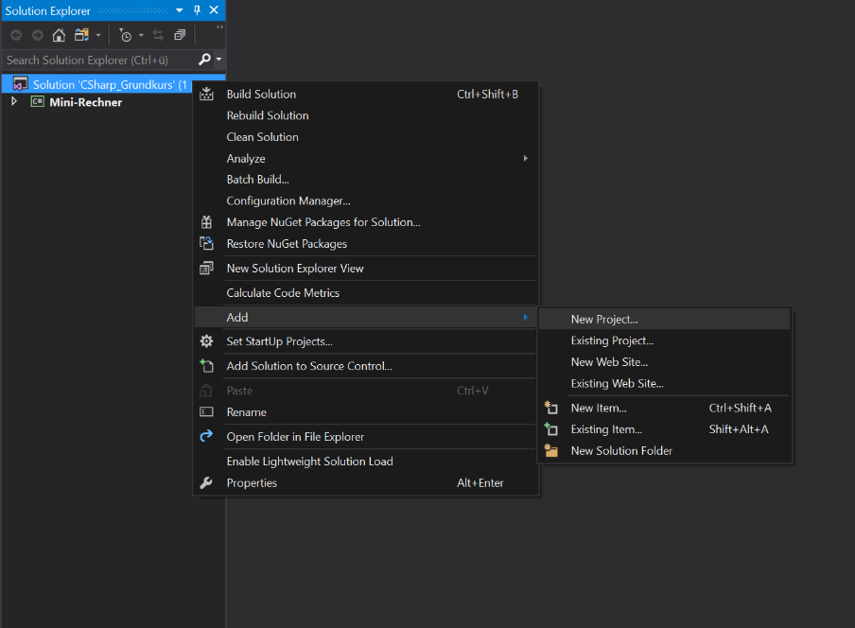

In der DialogBox wählen Sie als Anwendungstypen „Console App (.NET Framework)“ und tragen als Projektnamen „Lotto“ ein.

Achten Sie beim Kompilieren des Projekts darauf, dass das richtige Projekt in der Box links neben dem Start-Button ausgewählt ist.

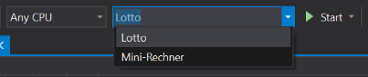

2. Aufgabenstellung

Der Anwender soll in diesem Programm drei Integer-Zahlen zwischen 1 und 10 eingeben. Anschließend werden vom System zufällig 3 Zahlen zwischen 1 und 10 erzeugt, wobei verhindert werden muss, dass Zahlen doppelt gezogen werden. Nun wird ausgegeben, wie viele der gezogenen Zahlen mit den eingegebenen Zahlen des Anwenders übereinstimmen.

Hinweis: Mit der Methode Contains(integer) eines Arrays können Sie prüfen ob sich das Element, welches als Parameter übergeben wurde, im Array befindet.

So könnte Ihr fertiges Programm aussehen:

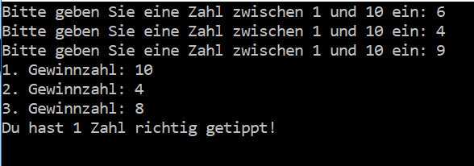

Viel Erfolg!